2026. 8. 18. 오전 · 영상 녹화 / 장전·오프닝 브리핑
Quick 코멘트 06:45–07:01
유가↑ · 장기금리↑ vs 메모리
8/17 미국 종가 → 8/18 한국장 기준점
브렌트 $90.87 · 미 30년물 5.31% · 하이닉스 ADR 171.38달러 · 코스피 +1% 중반
오늘 한 장으로 보면
증시 전체를 누르는 변수는 AI CAPEX가 아니라 유가와 장기금리다. 미·이란 교착 → 호르무즈 → 유가 $90 돌파 → 인플레 우려 → 30년물 2007년 이후 최고.
그 안에서도 반도체·메모리는 강하다. Anthropic 연환산 $65B+, 엔비디아·OpenAI 데이터센터 최대 $105B, SOX +1.6%, 마이크론 +4%.
한국장은 8/14+8/17 이틀 EWY +3.6% · 하이닉스 ADR +3.4% · SOX +1.3%. Non-삼전닉스(유가·금리)를 감안하면 코스피 +1% 중반이 기준점.

브리핑 구성
파트 | 원문 | 오늘 확인할 것
1 | 06:45 | 유가·장기금리 인과사슬 — 고PER 부담의 경로
2 | 06:52 | AI·반도체 상대 강세, 차별화 표, 모니터링 4개
3 | 06:54 | 마이크론·샌디스크·하이닉스 ADR PER · 본주 환산
4 | 06:55 | 삼전닉스 본주 시나리오 + WD/STX 30배대
5 | 07:01 | 한국장 3가지 변동률 → 코스피 +1% 중반

오프닝 멘트 (녹화용)
오늘은 미국장 핵심 변수와 메모리 밸류입니다. 지수는 내렸지만 반도체는 올랐습니다. 유가와 장기금리가 고PER를 누르는 구간이고, 실적이 실제로 나오는 메모리·HBM은 그 안에서 차별화됩니다. 한국장은 이틀간 EWY와 하이닉스 ADR이 3%대였으니, 유가·금리 변수를 빼면 코스피 +1% 중반을 기준점으로 보겠습니다.
0. 오늘 숫자 한 장
구분 | 핵심 숫자 | 한 줄
미국 지수 | 다우 -0.51% / S&P -0.52% / 나스닥 -0.32% | 유가·금리에 전체 하락
유가·금리 | 브렌트 $90.87 (+2.7%)  30년 5.31% · 10년 4.725% | 30년물 2007년 이후 최고
AI/반도체 | SOX +1.6% · 마이크론 +4.0% | AI CAPEX는 아직 안 꺾임
마이크론 | $1011.75 FWD 8.1배 / CY27 6.75배 | 메모리 밸류의 앵커
하이닉스 ADR | $171.38 → 243만원  26년 7.0배 · 27년 5.56배 | 마이크론 대비 −18%, 본주 대비 +48%
하이닉스 본주 | 164.5만원 26년 4.8배 / 27년 3.8배 | 시나리오 180~203, 보수 208~242
삼성전자 | 27.45만원 26년 5.7배 / 27년 4.1배 | 같은 흐름 30만, 보수 28.7~33.5
한국장 | EWY +3.6% · ADR +3.4% · SOX +1.3% | 코스피 +1% 중반 기준점

1. 미국 증시: 유가↑ · 장기금리↑
한 줄 결론
하락의 핵심은 실적 쇼크가 아니라 지정학 → 유가 → 인플레 → 장기금리다.
고PER 자산이 먼저 맞는다. 그래서 지수와 반도체 온도가 갈린다.

1) 시장 상황 (8/17 종가)
항목 | 숫자 | 의미
다우 / S&P500 / 나스닥 | -0.51% / -0.52% / -0.32% | 지수 전부 약세
브렌트유 | $90.87 (+2.7%) | $90 돌파
미 30년물 | 5.31% | 2007년 이후 최고
미 10년물 | 4.725% | 장기물 동반 상승

2) 하락의 핵심 — 인과사슬
미·이란 협상 교착 → 호르무즈 리스크 → 유가 $90.87 → 인플레 우려 ↑ → 30년물 5.31% → 고PER 부담 ↑
이 경로가 오늘의 시각화 포인트입니다. AI CAPEX 둔화 논쟁보다, 유가와 할인율이 지수 전체를 먼저 재가격합니다.
왜 고PER가 먼저 맞나
장기금리 ↑ = 미래 이익의 현재가치 ↓. 이익이 멀리 있는 소프트웨어·고배수 성장주가 먼저 눌린다.
메모리처럼 올해·내년 EPS가 이미 크게 잡혀 있는 주식은 같은 금리에도 배수 부담이 작다.

2. 그런데 AI · 반도체는 강함
한 줄 결론
지수 약세와 AI 실수요는 별개다. CAPEX 자체는 아직 꺾이지 않았다.

• Anthropic 연환산 매출 $65B+
• Nvidia, OpenAI 데이터센터에 최대 $105B 지원
• SOX +1.6% (당일) · 마이크론 +4.0%
→ AI CAPEX 자체는 아직 꺾이지 않음.
시장의 차별화
상대 강세 | 상대 약세
반도체 · 메모리 | 고평가 소프트웨어
AI 실수요 직접 수혜 | AI 수익화 의문
HBM · 메모리 가격 상승 | 높은 PER 부담

투자 포인트
지금 증시의 최대 변수
AI CAPEX 둔화보다 유가 + 장기금리가 현재 증시의 최대 변수

핵심 모니터링
항목 | 체크
유가 | $90 → $100 여부
30년물 | 5.3% → 5.5% 여부
FOMC | 7월 의사록
소비 | 월마트 실적 → 미국 소비 확인

결론
금리 상승은 증시 전체에는 부담이지만, AI 실적이 실제 발생하는 반도체·메모리는 상대적으로 차별화될 가능성

3. Memory / Storage 주가 · 밸류에이션
8/17 종가. 메모리는 한 자릿수 PER, 스토리지(HDD)는 같은 보수 성장 가정에도 30배대.
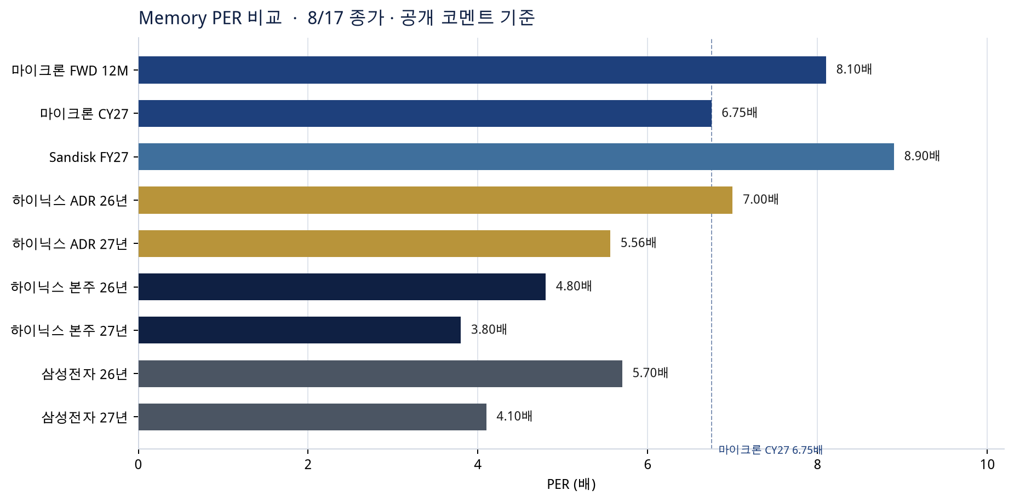
1) 마이크론 · 샌디스크
종목 | 가격 | 밸류에이션
마이크론 | 1011.75달러 | Forward 12개월 PER 8.1배 / CY27 EPS 150달러 → PER 6.75배
Sandisk | 1786.85달러 | FY27.1Q 가이던스 EPS 45달러, QoQ +10%/+5%/+5% → FY27 EPS 201달러, PER 8.9배

2) SK하이닉스 ADR vs 본주
항목 | 숫자
SK하이닉스 ADR | 171.38달러 (243만원 = 1417원/달러, ADR 10주=본주 1주)
검산 환산 | 242.8만원 (원문 243만원과 일치)
ADR 26년 / 27년 PER | 7.0배 / 5.56배
마이크론 대비 | -18% (과거 −20~−50%)
본주 대비 프리미엄 | 48%
정상 프리미엄 +20% (TSMC 15% 수준) | 본주는 현시점 203만원은 되어야
최근 실제 30% 이상, 30~35% 적용 | 본주 180~187만원

읽는 법
ADR이 본주보다 48% 비싸다. 정상 프리미엄을 20%로 보면 갭의 상당 부분은 본주가 못 따라간 것이다.
최근처럼 30~35%를 ‘인정’하면 본주 180~187만원이 먼저 보이는 구간이다.
마이크론 대비 −18%는 과거 할인 밴드(−20~−50%)의 상단 근처. 할인이 이미 많이 줄었다.

3) 스토리지 3사 — 같은 보수 사다리
Sandisk · Western Digital · Seagate. FY27.1Q 가이던스에 QoQ +10%, +5%, +5%를 얹어 FY27 EPS를 만들고 PER을 계산. 이번 분기~1년 성장률을 한 자릿수로 가정한 수치.
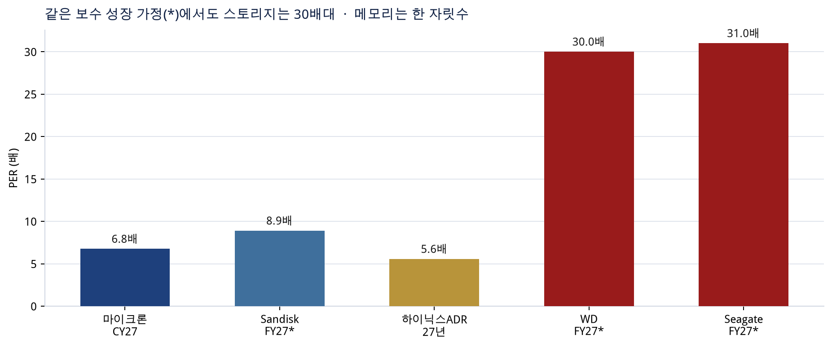
종목 | 가격 | 1Q EPS | FY27 EPS | PER
Sandisk | 1786.85 | 45 | 201 | 8.9배
Western Digital | 536.01 | 4 | 17.9 | 30배
Seagate | 994.79 | 7.3 | 32.6 | 31배

함의
검산: 1Q×(1+1.10+1.155+1.21275). Sandisk 201.0 / WD 17.9 / Seagate 32.6.
성장률 높은 전망이 다수여서, 실제 밸류에이션 배수는 더 낮을 가능성.
그래도 메모리 한 자릿수 vs HDD 30배대라는 레벨 차이는 남는다.

4. 삼전닉스 본주 시나리오
한 줄 결론
최근 ADR 프리미엄을 인정하는 정도면 하이닉스 180만원대, 삼전 30만원 수준.
정상 프리미엄(+20%)이면 하이닉스 203만원. 27년 성장을 아예 빼고 26년 PER 6~7배를 적용하면 하이닉스 208~242만, 삼전 28.7~33.5만.

1) 컨센 실적 · 본주 PER
종목 | 가격 | 26년 PER | 27년 PER | 26년 OP / EPS | 27년 OP / EPS
SK하이닉스 | 164.5만원 | 4.8배 | 3.8배 | 266조 / 346K | 392조 / 437K
삼성전자 | 27.45만원 | 5.7배 | 4.1배 | 391조 / 47.9K | 549조 / 67.2K

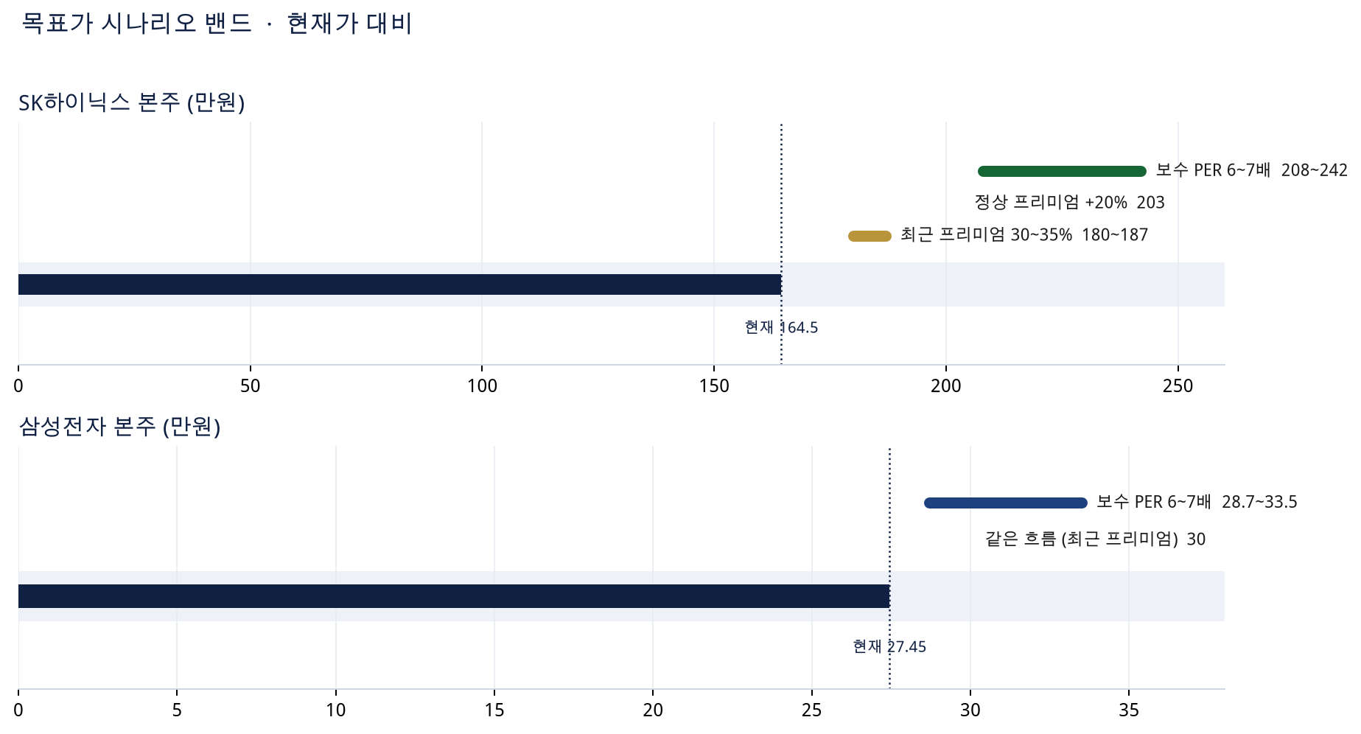
2) 접근 A — ADR 프리미엄
• 최근 프리미엄을 인정한다면 감안 정도만: 하이닉스 180만원대. 같은 흐름이면 삼전 30만원 수준.
• 정상적 프리미엄(+20%, TSMC는 15% 수준)이면 하이닉스 203만원.
3) 접근 B — 밸류에이션 / 성장률 (보수)
26년 실적 대비 27년 성장이 없다고 단순화. 26년 PER 6~7배 (과거 사이클 주식 4~8배) 적용.
종목 | PER 6배 | PER 7배
SK하이닉스 (26년 EPS 346K) | 208만원 | 242만원
삼성전자 (26년 EPS 47.9K) | 28.7만원 | 33.5만원

두 접근을 겹치면
하이닉스: 최근 인정 180~187 / 정상 203 / 보수 성장 제거 208~242.
삼성전자: 같은 흐름 30 / 보수 28.7~33.5.
본주 배수(4~6배)는 사이클 밴드 하단~중간. 관건은 26·27 이익이 유지되느냐이지, 배수를 더 깎을 여지는 작다.

5. 한국장 오프닝
한 줄 결론
8/14+8/17 이틀, 한국시장에 영향이 큰 3가지: EWY +3.6%, 하이닉스 ADR +3.4%, SOX +1.3%. Non-삼전닉스(유가·금리)를 감안하면 코스피 +1% 중반이 기준점.

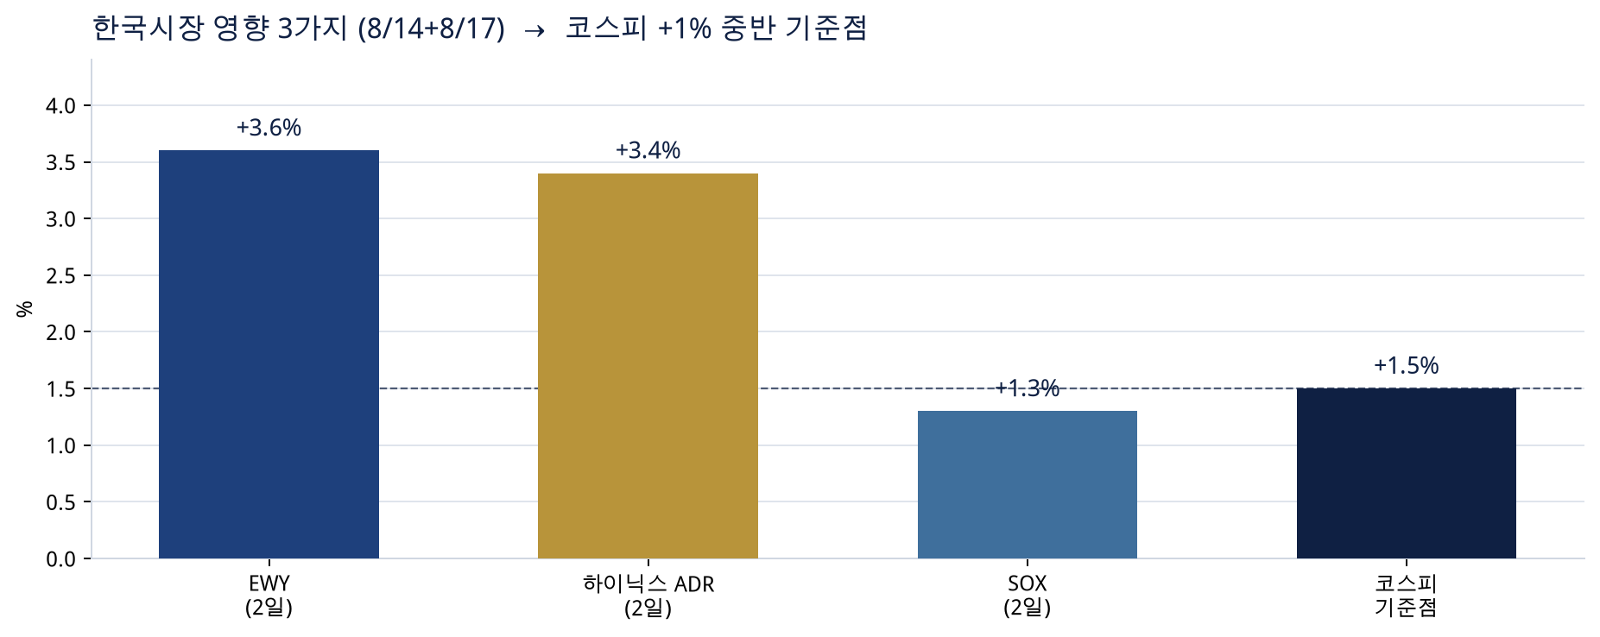
삼전닉스가 한국 시총을 끌어올리는 날입니다. 다만 유가 $90·장기금리 5.3%는 Non-삼전닉스 — 자동차·화학·내수·고PER — 를 눌러 지수 전체를 3%대까지 밀어 올리지는 못하게 합니다. 그래서 기준점을 +1% 중반에 둡니다.
• 위에서 열리면: 삼전닉스 갭 + 환율/ADR 프리미엄 축소 여부.
• 아래에서 열리면: 유가·30년물 오버나이트가 할증을 먹었는지.
• 오후 강의(NON-삼전닉스)와 연결: 장비·SK·Atlas는 이 기준점 위에서 수주·할인율·배치를 보면 된다.
6. 클로징
오늘 가져갈 세 문장
1) 지수 하락의 경로는 호르무즈 → 유가 $90 → 30년물 5.31% → 고PER 부담. 모니터링은 $100 / 5.5% / 7월 FOMC 의사록 / 월마트.
2) AI CAPEX는 안 꺾였다. 메모리는 마이크론 6.75~8.1배 옆에 하이닉스 ADR 5.56~7.0배. 본주는 더 싸다.
3) 한국장 기준점은 코스피 +1% 중반. 하이닉스 시나리오는 180 / 203 / 208~242, 삼전은 30 / 28.7~33.5.

클로징 멘트 (녹화용)
금리 상승은 증시 전체에는 부담입니다. 하지만 AI 실적이 실제로 발생하는 반도체·메모리는 상대적으로 차별화될 수 있습니다. 오늘은 그 차별화를 숫자로만 보겠습니다. 배수를 올려 잡는 이야기가 아니라, 이미 나와 있는 26·27 EPS와 ADR 프리미엄을 맞춰 보는 이야기입니다.
— 8월 18일 오전 브리핑. 원문 퀵코멘트(06:45~07:01)를 강의 순서로 재구성.

